PIĄTEK 03.04.2020 ( Rozwijanie myślenia i mowy, aktywność muzyczna)
ZAJĘCIE 1. "Wiosna, ach to ty!" – ćwiczenia i zabawy słownikowe
Zadania edukacyjne:
- bogacenie i utrwalenie wiadomości na temat charakterystycznych cech wiosny, wskazywanie kierunków na kartce , ćwiczenia w syntezie i analizie fonetycznej wyrazów
1. Wprowadzenie do tematu zajęć – rozmowa
Dzisiejsze zajęcia związane będą z panującą porą roku. :Jaka to pora?
Podział słowa „ wiosna” na sylaby, na głoski, na jaką głoskę rozpoczyna się wyraz wiosna a na jaką się kończy. Czego jest więcej w wyrazie wiosna sylab czy liter? O ile jest więcej?
- Kiedy zaczęła się wiosna?
- Po jakiej porze roku przyszła?
- Jakie pory roku nastąpią po wiośnie?
- Jaki miesiąc mamy teraz?
2. ,,Wiosenne skarby” – praca z tekstem ( dzieci liczą słowa w zdaniach i obok rysują tyle kropek ile jest słów)
Wiosna niesie skarby.
Daje nam kwiaty.
Rozwija listki.
Wita ptaki: bociany, jaskółki, skowronki.
Trawy maluje na zielono.
Kwiatom daje kolory.
3. Narysuj „Wiosenny obrazek” wg instrukcji – rozpoznawanie kierunków na kartce
"Nadeszła wiosna. Na łące w prawym górnym rogu zaświeciło słoneczko. Na środku łąki fruwał kolorowy motylek. W lewym dolnym rogu wyrósł kwiatek. W prawym dolnym rogu rosło drzewko. W lewym górnym rogu płynęła chmurka."
4. ,,Wiosenny spacer” – zabawa ruchowa przy muzyce relaksacyjnej.
Lin do muzyk ihttps://www.youtube.com/watch?v=PjbDyVNhMko
"- Idziemy do parku na wiosenny spacer. - dzieci spacerują po sali.
- W parku rosną różne drzewa: wysokie - stają na palcach, ręce wyciągnięte w górę - i niskie - przechodzą do przysiadu.
- W nocy padał deszcz, na alejkach jest pełno kałuż - dzieci przeskakują z nogi na nogę.
- Na drzewach widać świeże wiosenne liście, którymi lekko porusza ciepły wietrzyk. - dzieci kołyszą rękami w dowolnych kierunkach.
- Parę dni temu burza powaliła olbrzymie drzewo - dzieci przechodzą do leżenia na plecach.
- Gałęzie zajęły całą alejkę - rozkładają ręce na boki, nad głowę, wzdłuż tułowia.
- Teraz znowu grzeje wiosenne słońce. Dzieci cieszą się i wesoło podskakują - wykonują przeskoki z nogi na nogę.
- Jesteśmy zmęczeni, wracamy do przedszkola odpocząć - marsz "
5. Zabawa z wyrazami . Z pomocą rodzica przeczytaj nazwy ptaków, powiedz co słyszysz na początku wyrazu co na końcu. Podziel nazwy na sylaby i głoski. Pod obrazkiem narysuj tyle prostokątów ile jest głosek w nazwie. Wymień inne słowa na taką samą głoskę.
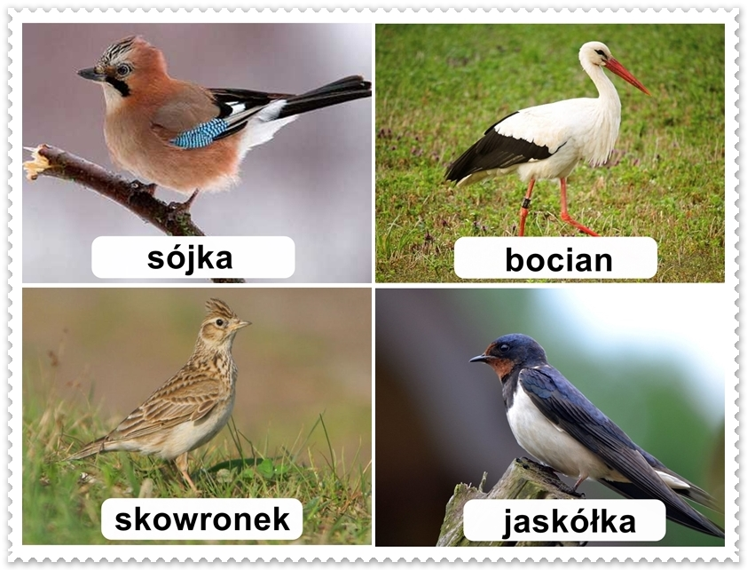
http://boberkowy-world.blogspot.com/2020/03/wiosenne-powroty-propozycja-aktywnosci.html
6. A teraz pokoloruj ptaki według wzoru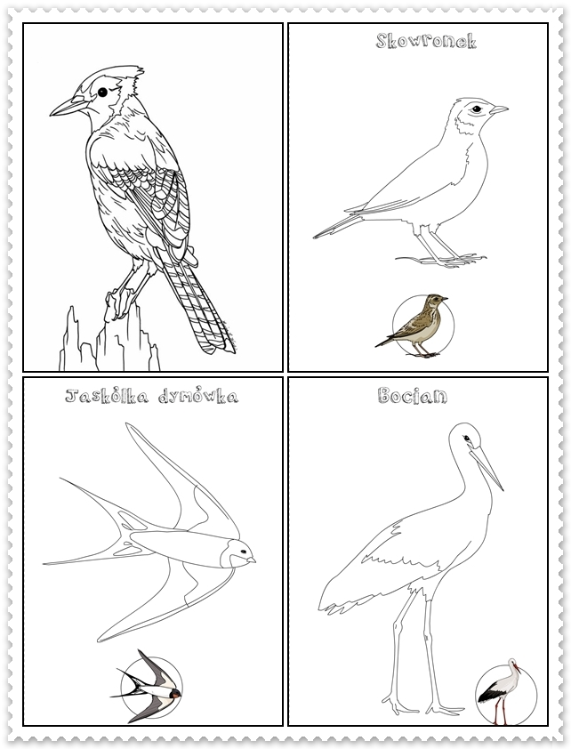
Zajęcia 2. Zabawy przy piosence ,, Nie śpijcie kiedy wiosna”
Zadania edukacyjne:
• rozwijanie umiejętności poruszania się w przestrzeni (w rytmie muzyki),
• wyrabianie reakcji na zmiany tempa, ćwiczenie pamięci i koordynacji wzrokowo – ruchowej

- Słuchanie piosenki ,,Nie śpijcie kiedy wiosna”

Link do piosenki” https://www.youtube.com/watch?v=l4OcX981Sww

- Wiosna biega po łące, Dziecko swobodnie biega
deszczem trawy podlewa. Pokazuje jak się podlewa
Popędza kwiaty by rosły, wspina się na palce
otwiera liście na drzewach. Podnosi ręce do góry
REF
To słońcem błyśnie, to deszczem pryśnie, zasłania oczy, porusza palcami
to śniegiem sypnie, to wiatrem świśnie. Wzniesione ręce przechyla na boki
Nie śpijcie kiedy wiosna,
nie śpijcie kiedy wiosna. Gest zaprzeczenia palcem
- Wstańcie śpiochy zimowe, dziecko kuca i wstaje
śpicie smacznie jak susły. robi poduszeczkę z dłoni
Kubeł wody na głowę, robi daszek nad głową
brzuch napełnijcie pusty. Klepie się po brzuszku
REF
To słońcem błyśnie, to deszczem pryśnie,
to śniegiem sypnie, to wiatrem świśnie.
Nie śpijcie kiedy wiosna, nie śpijcie kiedy wiosna.
- Wiosna biega po lesie, Dziecko swobodnie biega
budzi śpiące zwierzęta. Naśladuje czynności z tekstu
Śpiewy ptaków przyniesie, wg własnych pomysłów
wiosna o wszystkim pamięta.
REF
To słońcem błyśnie, to deszczem pryśnie,
to śniegiem sypnie, to wiatrem świśnie.
Nie śpijcie kiedy wiosna, nie śpijcie kiedy wiosna.

- Zabawa ,,Dzieci na spacerze „– wyrabianie reakcji na zmiany tempa.
Przed rozpoczęciem zabawy R.. wspólnie z dzieckiem układa zdania związane z nadchodzącą porą roku – wiosną.
Podczas prezentacji tych zdań zwraca uwagę na prawidłową dykcję.
Wypowiada zdania coraz głośniej lub coraz ciszej.
Dziecko powtarza tak samo za rodzicem

1.Kiedy deszcz wiosenny pada, rosną kwiaty, rośnie trawa.
2.Słoneczko promykami ziemię ogrzewa, zielenieje trawa, zielenieją drzewa.
3.Każde dziecko o tym pamięta: gdy nastaje wiosna, budzą się zwierzęta.

Dzieci wyruszają na wiosenny spacer – maszerują w rytmie marakasów. Kiedy akompaniament staje się szybszy, pada wiosenny deszcz – zatrzymują się, naśladują rękami spadające krople deszczu, równocześnie wypowiadając zdanie: Kiedy deszcz wiosenny pada, rosną kwiaty, rośnie trawa. Ponownie maszerują. Kiedy akompaniament staje się wolny, zatrzymują się i wypowiadają w wolnym tempie zdanie: Słoneczko promykami ziemię ogrzewa, zielenieje trawa, zielenieją drzewa. Powracają do marszu. Kiedy usłyszą tremolo, zatrzymują się i recytują w umiarkowanym tempie słowa: Każde dziecko o tym pamięta: gdy nastaje wiosna, budzą się zwierzęta. Zabawę powtarzamy kilka razy. Recytację można połączyć z tupaniem, klaskaniem.

Karty pracy do wykonania: cz.4 nr.48, 49
A to przepis na świetną zabawę. Spróbujcie go zrobić samodzielnie. By go kupić to jest drogi. Przekażcie mi, czy się udało. Powodzenia!

